双幕墙风压缩尺效应及其产生机理的数值分析
楼文娟¹，胡卫法¹，王玮²
(1. 浙江大学 结构工程研究所，浙江 杭州 310058，2. 浙江宝业建设集团有限公司，浙江 绍兴 312028)
摘要：将Realizable k-ε湍流模型与非平衡壁面函数搭配使用，对带L型和一字型双层幕墙的矩形建筑的原型、1:10及1:100的缩尺模型进行计算流体动力学(CFD)建模分析，研究缩尺刚性模型风洞试验中由于双层幕墙廊道间距缩尺导致模型与原型的压力系数差异。通过对双层幕墙通风廊道内的气流流动和沿程阻力的分析，阐述了产生缩尺效应的内在原因。对L型双层幕墙，当处于幕墙廊道内气流流动较强的风向角时，廊道内沿程阻力对廊道内平均内压的影响较大，缩尺效应通过沿程阻力的影响而对内压产生影响，而且随着模型缩尺比的减小而增大；当处于廊道内气流流动较弱的风向角时，沿程阻力对内压影响不大，相应的缩尺效应也不明显。对一字型双层幕墙，在所有风向角下，其廊道内气流流动均较弱，因此缩尺效应对一字型双层幕墙平均内压的影响很小。
关键词：双层幕墙；数值模拟；缩尺效应；沿程阻力；计算流体动力学
中图分类号： TU312.1 TU973.213 V211.74 文献标识码: A
Numerical Analyses for Scale Effect on Wind Pressure of Double-skin Facades and Its Mechanism
LOU Wenjuan¹ HU Weifa¹ WANG Wei²
（1.Institute of Structural Engineering, Zhejiang University, Hangzhou 310058, P.R.China
2. Zhejiang Baoye Construction Group Corp; Shaoxing 312028, China）

Abstract: With Realizable k-ε Model and Non-equilibrium Wall Functions, the rectangular buildings with L-section and straight-section DSF(Double-Skin Facades) were modeled by computational fluid dynamics (CFD) at full scale、1:10 scale and 1:100 scale respectively. The differences of wind pressure coefficient due to the scale of the gap between double-skin facades in rigid scale model wind tunnel test are studied. The cause of scale effect was explained through the analysis of air flow and flow resistance in the gap of DSF. For L-section DSF the gap flow resistance has a great impact on the mean internal pressure when it lies under the wind direction where the airflow in the gap of DSF is strong. Scale effect influences the mean internal pressure by gap flow resistance, and the effect increases with decrease of the model scale. The gap flow resistance has little effect on the mean internal pressure when the airflow in the gap of L-section DSF is not strong, and the influence of the scale effect on internal pressure is slight. The airflow in the gap of straight DSF is feebleness under all wind directions, so the scale effect can be neglected.
Key words: double-skin facades; numerical simulation; scale effect; gap flow resistance; computational fluid dynamics

双层幕墙是当今生态建筑中广泛采用的一项先进技术，被誉为“可呼吸的皮肤”。它主要针对以往普通玻璃幕墙能耗高、室内空气质量差等问题，利用双层幕墙作为围护结构，两层幕墙之间留有一定宽度的通风道并配有可调节的百叶，从而较好地解决了自然采光、自然通风和节能之间的矛盾^{[1-2]}。
双层幕墙由内、外两层幕墙组成，其内层和外层幕墙风压分布特点均不同于传统的单层幕墙，但各国规范对双层幕墙风荷载取值问题都没有涉及，因此工程上只能通过风洞测压试验来确定双层幕墙的风荷载。但风洞试验只能对缩尺模型进行测压试验，其结果是否准确还必须与实测数据进行对比验证。这个工作相当困难，原因是实测的风场规律性差，从而导致风洞试验结果和实测结果也就无从比较。但这个工作还是必要的，因为风洞缩尺模型与足尺模型之间存在所谓的“缩尺效应”。
Hoxey^{[3]}提出，从风洞试验转换到实尺度，哪怕是简单的情况，其差别也将是显著的。杨伟^{[4]}将风洞试验缩尺模型和浸没在大气边界层中的真实建筑结构，因模型尺度和来流条件不同，从而导致缩尺模型和真实结构外部绕流风场的不同，以及因此造成的风洞试验结果和实际情况的差异，解释为“缩尺效应”，并通过数值模拟方法对缩尺效应进行了研究，发现对尖锐前缘的矩形高层建筑来说，不同结构尺度和仅风速大小不同引起的雷诺数差异不会导致绕流特性和平均风压分布的差异。
Gerhardt^{[5]}在理论上探讨了双层幕墙风荷载的风洞缩尺效应，认为要保证模型和原型风压相同，必须保证两者具有相似的孔口阻力和廊道内沿程阻力，对双层幕墙进行缩尺后可保证孔口阻力的相似性，但缩尺后如果廊道内流动状态从湍流变为层流时，由于不同流动状态的压力损失存在差异，此时要对缩尺后的廊道间距进行修正，需在缩尺后再放大1.24倍，此修正值通过相应的实测试验和风洞试验得到了验证。但这种修正方法只局限于一种几何形状的模型和缩尺比，对其他情形则缺乏说服力，而且双层幕墙在进行大比例模型风洞试验或原型的廊道间距较大时廊道内的流动状态可能未改变，所以对缩尺后仍为湍流的情形需进一步研究。
随着计算机技术的发展，计算流体动力学(CFD)在风工程中得到了广泛的应用^{[6-8]}。采用CFD方法可以按照结构的实际尺寸进行计算，避免了风洞试验只能进行缩尺试验的不足。CFD方法成本低、速度快、资料完备，具有模拟真实和不同缩尺模型的能力。因此本文采用商用CFD软件――Fluent对双层幕墙进行了数值模拟计算，获得了不同缩尺比情况下双层幕墙平均风压的分布规律，分析缩尺对双层幕墙廊道内压的影响。
1 数值计算的基本理论

1.1 湍流模型

本文采用常用的可实现k-ε湍流模型(Realizable k-ε)来封闭雷诺时均N-S(Navier-Stokes)方程组。可实现k-ε湍流模型基于标准k-ε模型，在涡粘系数C_{μ}及耗散率控制方程上作了改进。

首先，为使雷诺应力满足数学规定及物理实际避免出现负的正应力，涡粘系数C_{μ}不再是常数，而将其与平均流中的应变率及湍流中的k、ε联系起来 ^{[9]}，即

$C_{μ}=\frac{1}{A_{0}+A_{s}U^{}\frac{k}{ε}}$ (1)

其次，可实现k-ε模型针对标准k-ε模型及重正化群k-ε模型的耗散率方程的不足，对其进行了改进，将其改为如下形式：

$\begin{aligned}\frac{∂({ρu}_{i}ε)}{∂x_{i}}= \\ \frac{∂}{∂x_{i}}[(η+\frac{η_{t}}{η_{ε}})\frac{∂ε}{∂x_{i}}]+c_{1}ρSε−c_{2}ρ\frac{ε^{2}}{k+\sqrt{\text{νε}}}\end{aligned}$ (2)

公式中各种参数的定义可参考文献[9]。

通过对涡粘系数C_{μ}及耗散率控制方程的改进，可实现k-ε模型在多种场合显示出强大的模拟能力，包括渠道流、边界流、分离流等，是进行双层幕墙流场数值模拟的比较理想的湍流模型。

1.2 近壁面的处理
本文采用非平衡的壁面函数(non-equilibrium wall functions)处理近壁面的流动。相比于标准的壁面函数法，非平衡壁面函数法具有对压力梯度和偏移平衡点进行部分说明的能力，可以更好地描述双层幕墙流场这样包含脱流、回流和冲击的复杂流动。

2 风荷载的数值模拟计算

2.1 几何模型

为研究不同缩尺比对双层幕墙平均风荷载的影响，设计了如下计算模型：模型截面为12m×8m的矩形，高18m，廊道间距为1m。考虑到计算时间和三维流的影响，本文只研究一层双层幕墙，并将其设置在模型离底部和顶部各7.2m处，双层幕墙层高3.6m，外幕墙的开孔率为5%，孔口尺寸为0.6m×0.3m，双层幕墙的截面形式为L型和一字型，其测点布置、风向角定义和剖面图见图1和图2。
0°
1
2
3
4
5
6
7
8
9
10
11
12
13
14
15
16
17
1
2
3
4
5
6
7
8
9
11
12
内层幕墙
外层幕墙
一字型廊道
内层幕墙
L型廊道
外层幕墙
90°

a L型双层幕墙 b 一字型双层幕墙

图1 矩形建筑双层幕墙测点布置和风向角定义

Fig.1 Measurement point and the wind direction of double-skin facades with rectangular shape
出风口
百叶窗
进风口
百叶窗
内层幕墙
通风廊道
外层幕墙
水平分割
水平分割
图2 双层幕墙纵向剖面图
Fig.2 Longitudinal cross section of double-skin facade

2.2 网格划分

由于双层幕墙构造比较复杂，对计算区域进行网格划分时主要采用具有良好拓扑性的非结构四面体网格。为了保证所研究对象的精度，同时又为减少计算时间，对建筑表面及其附近的网格进行加密，并由加密处往外逐渐增大网格。不同缩尺模型划分的网格数量和形状一致，网格数量在30万左右。图3给出了L型和一字型双层幕墙的整体网格划分图。

2.3 边界条件和离散格式
流域的入流面选用速度入口，并采用均匀风场，平均风速为10m.s⁻¹，湍流度取为5%，湍流积分尺度对原型取100m，缩尺模型按不同缩尺比计算。缩尺后廊道内流动状态仍为湍流。定义出流面相对压力为零，流域顶部和两侧采用自由滑移的壁面条件，建筑物表面和地面采用无滑移的壁面条件。
计算采用3D单精度分离式求解器，空气模型选用理想不可压缩气体模型。控制方程中对流项的离散采用二阶迎风格式，流场数值计算中速度压力耦合采用SIMPLE算法。计算迭代直至双层幕墙平均内压保持不变。
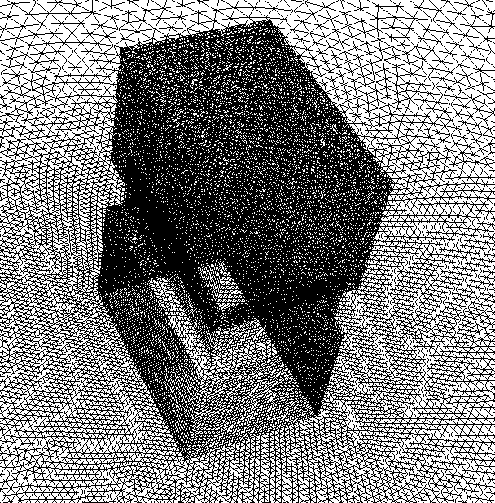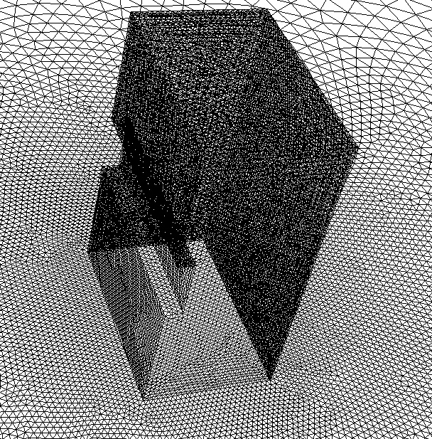

a L型双层幕墙 b 一字型双层幕墙
图3 整体网格划分
Fig.3 Entire mesh scheme

2.4 数据处理
文中CFD数值模拟采用与风洞试验一致的风压系数来表示模型表面的平均风压，即

$C_{\text{pi}}=\frac{P_{i}−P_{∞}}{0\text{.}5{ρV}_{∞}^{2}}$ (3)

式中：C_{pi}是模型表面某测点的平均风压系数；P_{i}是测点的风压值；P∞是参考点静压力值；ρ是空气密度；V∞是模型顶部的风速。

3 计算结果及缩尺效应产生机理

3.1 L型双层幕墙缩尺效应分析

计算结果表明，不同缩尺模型的外表面风压系数基本一致，即缩尺对外表面风压系数无影响，这一结果与文献[4]的结论一致，但缩尺后双层幕墙的廊道内压系数产生了改变。图4所示是0°风向角下L型双层幕墙中间高度截面处廊道内的压力分布云图，从图中可以看出，当缩尺比为1:10时，此时廊道内压力分布云图和原型的压力分布云图基本一致，缩尺效应不明显，但当缩尺比为1:100时，廊道内压力分布云图和原型的压力分布云图差异较明显。

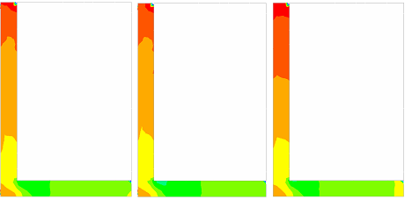

原型1:1 缩尺比1:10 缩尺比1:100

图4 0°风向角下L型双层幕墙廊道内压力分布云图

Fig.4 Color contour maps of pressure in gap of L-section double-skin facades in 0° wind direction

图5所示是0°，90°，180°和270°风向角下，L

型双层幕墙平均内压系数在不同缩尺比条件下随测点的变化规律，从图中可以看出，在0°和90°风向角下，平均风压系数随测点变化梯度较大，而在180°和270°风向角下，平均风压系数随测点变化梯度很小。在0°和90°风向角下，L型双层幕墙有一边处于正压区，另一边则处于负压区，此时廊道内存在着从正压区流向负压区的气流，并且气流流动较强，从而导致平均风压系数随测点变化梯度较大。而在180°和270°风向角下，由于L型双层幕墙两边都处于负压区，此时虽然廊道内也存在着从高压区流向低压区的气流，但此时气流流动明显比0°和90°风向角时要弱，因此内压随测点变化梯度不大。

0°
90°
a 0°风向角 b 90°风向角
180°
270°
c 180°风向角 d 270°风向角
图5 不同缩尺比条件下L型双层幕墙各测点的平均内压系数
Fig.5 Mean internal pressure coefficient at different measurement points of L-section DSF for different model scale

表1 不同风向角下L型双层幕墙各测点的平均风压系数及缩尺误差
Tab.1 Mean pressure coefficient and scale effect at different measurement points of L-section DSF under different wind direction
测点 | 平均风压系数,缩尺误差/%
测点 | 0°风向角 |  |  | 90°风向角 |  |  | 180°风向角 |  | 270°风向角
测点 | 1:1 | 1:10 | 1:100 | 1:1 | 1:10 | 1:100 | 1:1 | 1:100 | 1:1 | 1:100
1 | 0.390 | 0.412,5.6 | 0.437,12 | -0.243 | -0.244,0.4 | -0.233,-4.1 | -0.573 | -0.558,-2.6 | -0.532 | -0.527,-0.9
3 | 0.382 | 0.394,3.1 | 0.405,6.0 | -0.243 | -0.245,0.8 | -0.234,-3.7 | -0.572 | -0.559,-2.3 | -0.535 | -0.529,-1.1
5 | 0.362 | 0.375,3.6 | 0.386,6.6 | -0.243 | -0.246,1.2 | -0.236,-2.9 | -0.574 | -0.561,-2.3 | -0.538 | -0.531,-1.3
7 | 0.365 | 0.368,0.8 | 0.368,0.8 | -0.246 | -0.249,1.2 | -0.241,-2.0 | -0.573 | -0.563,-1.7 | -0.540 | -0.532,-1.5
9 | 0.328 | 0.334,1.8 | 0.337,2.7 | -0.257 | -0.261,1.6 | -0.252,-1.9 | -0.576 | -0.565,-1.9 | -0.540 | -0.530,-1.9
11 | 0.225 | 0.224,-0.4 | 0.225,0.0 | -0.264 | -0.268,1.5 | -0.264,0.0 | -0.581 | -0.574,-1.2 | -0.541 | -0.530,-2.0
13 | 0.23 | 0.232,0.9 | 0.247,7.4 | -0.174 | -0.179,2.9 | -0.171,-1.7 | -0.579 | -0.571,-1.4 | -0.528 | -0.516,-2.3
15 | 0.256 | 0.259,1.2 | 0.273,6.6 | -0.177 | -0.181,2.3 | -0.167,-5.6 | -0.578 | -0.570,-1.4 | -0.530 | -0.511,-3.6
17 | 0.267 | 0.273,2.2 | 0.291,9.0 | -0.154 | -0.149,-3 | -0.136,-12 | -0.576 | -0.569,-1.2 | -0.526 | -0.509,-3.2

表1分别列出了0°，90°，180°和270°风向角下L型双层幕墙各测点的平均内压系数及与原型相比的缩尺误差，从表中可以看出，在0°和90°风向角下，当缩尺比为1:10时，廊道内迎风面各测点的缩尺误差较大，但最大缩尺误差仅为5.6%，当缩尺比为1:100时，缩尺效应对双层幕墙平均内压的影响规律与缩尺比为1:10时相似，但相应的缩尺误差要大些。而180°和270°风向角下各测点的缩尺误差都小于1%，基本可以忽略，原因是缩尺效应是由于廊道内沿程阻力不相似引起的，而沿程阻力不但与雷诺数有关，而且还与廊道内的气流流动强弱有关，气流流动越强，缩尺效应越明显。从图6可以看出，0°和90°风向角下，L型廊道内风速明显大于其他风向角，因此这些测点缩尺误差也较大，而在180°和270°风向角下，各测点的平均风速较小，廊道内沿程阻力也相应较小，缩尺效应不明显。从表中可以看出，在0°和90°风向角下，最大缩尺误差达到12%，在工程允许的误差范围之外，因此此时对缩尺模型进行风洞测压试验时必须对试验结果进行修正，特别是L型廊道迎风区域的相应测点，否则会使试验结果与实际偏差很大。而且缩尺效应使L型双层幕墙平均内压有向正压方向增加的趋势。而在背风面180°和270°风向角下，最大缩尺误差分别不超过2.6%和3.6%，在工程允许的范围内，可忽略缩尺效应的影响。

图6 不同风向角下L型双层幕墙廊道内各测点的平均风速
Fig.6 Mean wind velocity at different measurement points of L-section DSF gap under different wind direction

3.2 一字型双层幕墙缩尺效应分析

图7所示是0°风向角下一字型双层幕墙廊道内平均风压系数和随测点的变化规律，从图中可以看出，各测点平均风压系数随测点基本不变，因此廊道内各测点的内压系数可以以一个平均值给出。表2给出了不同风向角和缩尺比条件下一字型双层幕墙平均内压系数及缩尺误差，从表中可以看出缩尺误差都在1%以内，说明缩尺效应对一字型双层幕墙平均内压系数基本无影响。原因是无论在哪个风向角下，一字型双层幕墙廊道内的气流流动均较弱，因此廊道内沿程阻力对内压基本无影响，缩尺效应也基本可以忽略。
图7 0°风向角下一字型双层幕墙各测点的平均内压系数
Fig.7 Mean internal pressure coefficient at different measurement point of straight DSF in 0° wind direction

表2 各风向角下一字型双层幕墙平均内压系数和缩尺误差

Tab.2 Mean internal pressure coefficient and scale effect of straight DSF under different wind direction
工况 | 平均风压系数,缩尺误差/%
工况 | 1:1 | 1:10 | 1:100
0°风向角 | 0.979 | 0.985,0.6 | 0.987,0.8
90°风向角 | -0.677 | -0.682,0.7 | -0.673,-0.6
180°风向角 | -0.486 | -0.488,0.4 | -0.484,-0.4
4 结论

(1) 矩形建筑双层幕墙缩尺效应仅表现在廊道内压系数的误差，而模型缩尺对矩形建筑外幕墙外表面压力系数无影响。

(2) 在缩尺模型中，廊道内沿程阻力不能保持相似性是产生廊道内压系数误差的主要原因。

(2) 廊道内沿程阻力不但与雷诺数有关而且还与廊道内的气流流动强弱有关。廊道内压力梯度越大，即气流流动性越强，此时由于廊道内沿程阻力不相似引起的缩尺效应就表现越显著，并使内压向正压方向增大。

(3) 对L型双层幕墙，当L型的长边双层幕墙迎风时，廊道内的气流流动最为剧烈，此时风压系数缩尺误差较大。

(4) 对一字型双层幕墙，由于廊道内气流流动很弱，沿程阻力对内压影响很小，缩尺效应对平均内压系数基本无影响。

(5)为安全起见，应考虑内压修正。由于缩尺效应表现为内压向正压方向的增大，当内压对幕墙有利时，应考虑折减，近似地减去10%的内压系数绝对值；当内压对幕墙不利时，不应折减。
参考文献：
[1] 李保峰. “双层皮”幕墙类型分析及应用展望[J]，建筑学报，2001，11：28.
LI Baofeng. Analysis of types of "double layer" curtain wall and prospects of their application [J]. Architectural Journal，2001，11：28.
[2] 赵西安. 双层通风幕墙的构造及工程应用[J]，建筑技术，2002，33(9)：651.
ZHAO Xi’an. Structure of double skin facades and its application to engineering [J]. Architecture Technology，2002，33(9)：651.
[3] Hoxey RP, Richards PJ. Flow pattern and pressure field around a full-scale building [J]. Journal of wind engineering and Industrial aerodynamics，1993，50：203.
[4] 杨伟. 基于RANS的结构风荷载和响应的数值模拟研究[D]. 上海：同济大学土木工程学院，2004.
YANG Wei. Numerical simulation study on wind loads and wind-induced response of structure base on RANS [D]. Shanghai： Tongji University， Civil Engineering College，2004.
[5] Gerhardt HJ，Janser F. Wind loads on permeable façades [J]. Journal of wind engineering and Industrial aerodynamics，1994，53：37.
[6] Chmidts，Thielef. Comparison of numerical methods applied to the flow over wall-mounted cubes [J]. International Journal of Heat Fluid Flow，2002，23(3)：330.
[7] 杨伟，顾明. 高层建筑三维定常风场模拟[J]. 同济大学学报：自然科学版，2003，31(6)：649.
YANG Wei，GU Ming. Numerical simulation of steady flow around a 3D high-rise building [J]. Journal of Tongji University：Natural Science，2003，31(6)：649.
[8] 陈素琴，顾明，黄自萍. 低雷诺数下交错放置的两方柱干扰的数值模拟[J]. 同济大学学报：自然科学版，2004，32(11)：1466.
CHEN Suqin，GU Ming，HUANG Ziping. Numerical computation of low Reynolds numbers flow around two square cylinders in staggered arrangement [J]. Journal of Tongji University：Natural Science，2004，32(11)：1466.
[9] 陶文铨. 数值传热学：第2版[M]. 西安：西安交通大学出版社，2001.
TAO Wenquan. Numerical heat transfer [M]: 2nd ed.. Xi’an: Xi'an Jiaotong University Press, 2001.

